TALLER INSTRUMENTAL - GUÍA N° 1
Guitarra

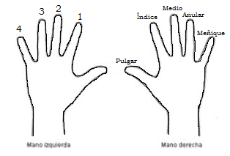

Acordes de MI mayor, LA mayor y RE mayor: Rasgueo:

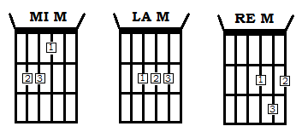
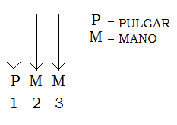

Canción: “La Petaquita” (Violeta Parra)

LA M MI M
//:Tengo una petaquita, para ir guardando
LA M
las penas y pesares, que estoy pasando://
RE M LA M
//:Pero algún día, pero algún día,
MI M LA M
abro la petaquita y la hallo vacía://
LA M MI M
//:Todos los hombres tienen, en el sombrero
LA M
un letrero que dice, "casarme quiero"://
Pero algún día…
LA M MI M
//:Todas las niñas tienen, en el vestido
LA M
un letrero que dice, "quiero marido"://

